第四天实习

任务一：对衢州人民医院制度管理系统的优化

1. **问题：**

1.【BUG】保存服务无法支持doc，但是支持docx

**原因分析：**

对于.doc文件上传

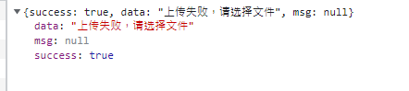

对于.docx文件上传

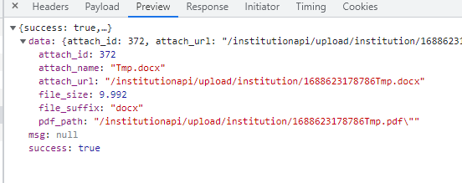

接口调试,同样报错

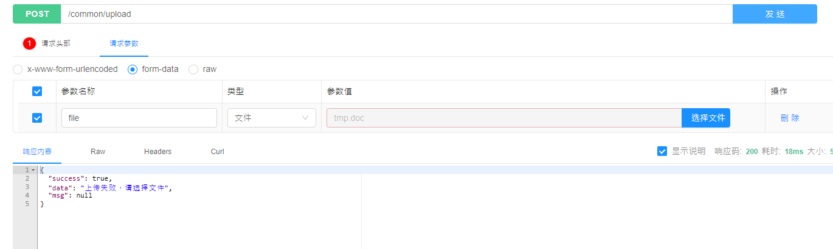

由于是通过先创建记事本然后修改为后缀为.doc或.docx就会出现问题

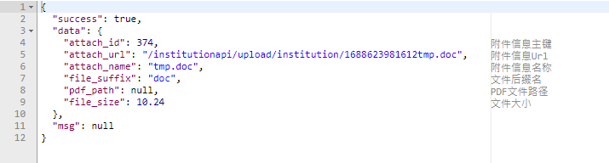

**请求路径：**/institutionapi/institution/save

2.【学习】Wrappers.lambdaQuery()

相当于一个工具类，返回一个LambdaQueryWrapper对象，用于lamda表达式的查询

1. 【学习】制度管理的service层中的制度保存的93-98行的意义

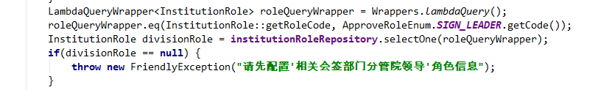

1. 创建一个对应数据表实体类的lambda查询对象
2. 通过lambda查询对象，输入需要查询记录的字段限制信息（这里就是以code进行查询）
3. 通过dao层的mp自带的selectone方法，并且放入我们上面的lambda查询对象作为参数，获取我们需要查询的制度管理角色记录
4. 【学习】stream流中的map函数的作用就是将管道流中的每一个数据元素都进行转换操作

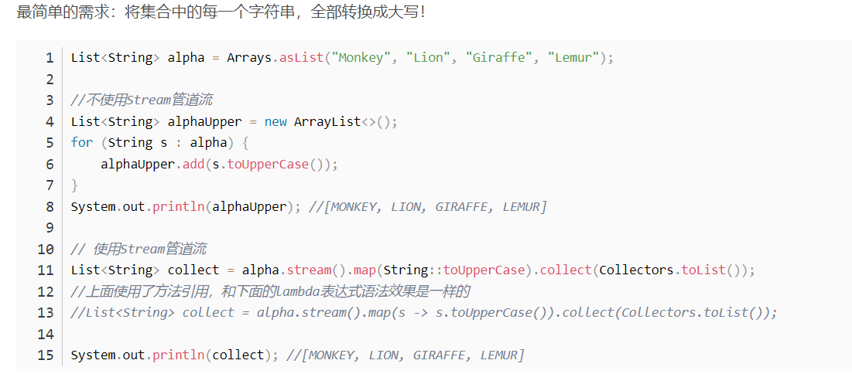

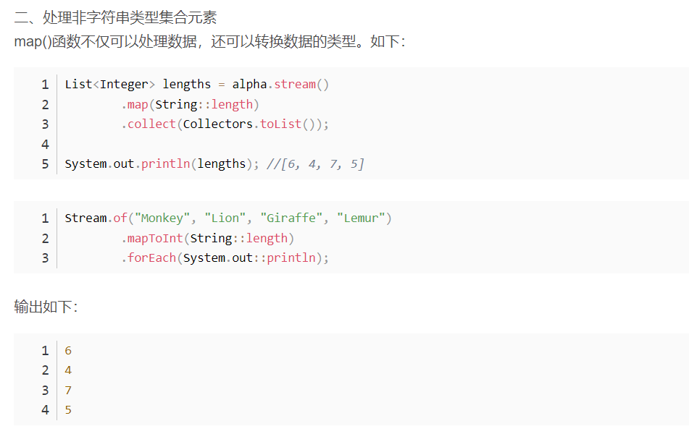

1. 提交的驳回状态删除
2. **需求解决：**
3. 新增/修订制度，新增选项“签发领导”：院长/书记/院长和书记，对应审批流中的院长或书记，多人的话是会签

【科室制度信息保存请求中的相关修改】

输入类的字段接口增加swagger注释

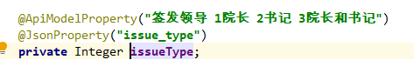

数据表对应实体类NFINSTI_INFO科室制度信息中的签发领导字段的增加

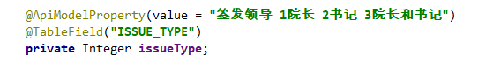

【科室制度信息提交请求中的相关修改】

1. 院长
2. 书记
3. 院长和书记



书记和院长信息的获取

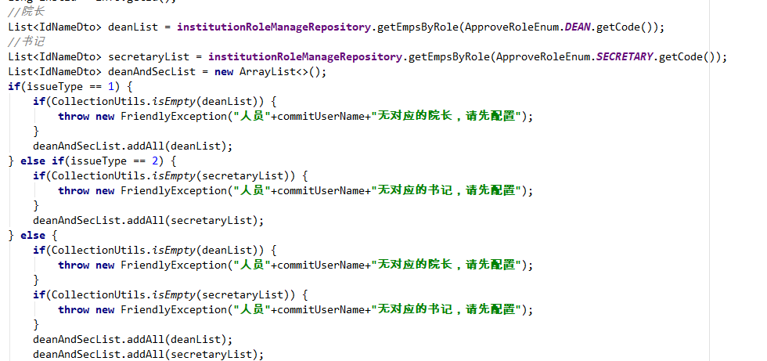

书记和院长信息的添加



2.选择修订制度时，制度说明修改为修订内容

前端解决